JAVIER FELIPE CHILATRA ARDILA
SENA
sistema de parqueadero

ANALISIS DEL PROBLEMA
Javier Felipe Chilatra Ardila

INTRODUCCION:
Un problema muy común es no poder tener el control suficiente sobre el cobro de entradas en un parqueadero debido a la cantidad de autos que entran, con este modelo de software se quiere automatizar este proceso que se puede volver tedioso.

JUSTIFICACION:
Dia a día más parqueaderos quieren innovar su manera de control sobre los vehículos que ingresan y aquellos que permanecen más tiempo de lo esperado, este proceso puede automatizarse y es lo que se busca con este modelo de software.
Por el momento se intentará hacer un sistema básico que ira creciendo según necesidades prevista y reales para el lugar establecido.

DEFINICION DEL PROBLEMA:
La problemática planteada es que aquellos que se encargan del manejo de los parqueaderos a veces pueden verse saturados por la cantidad de vehículos que entran, además que también deben estar pendientes de aquellos que ocupan más tiempo de lo esperado, con esto en mente se busca facilitar estos procesos que van recolectando información muy rápido.

CONTEXTO:
Se busca que el software pueda calcular el valor a pagar e indicar si el vehículo estuvo más de 10 horas para cobrar una tarifa especial.
El precio por hora es de 3.000 y cada hora adicional 2.000

OBJETIVOS:
Objetivo General: Desarrollar un sistema de gestión de parqueadero que permita administrar de manera eficiente el ingreso, permanencia de los vehículos, optimizando el control de espacios disponibles

Objetivo Específicos:
- Registrar la entrada de los vehículos con información como placa y marca
- Una vez registrado se le entregara un ticket para que pueda pedir la salida de su vehículo
- Si el vehículo estuvo más de 10 horas se aplicará una tarifa especial
- Se registra la salida del vehículo una vez reclamado el ticket

VARIABLES DE ENTRADA:
VARIABLE | TIPO | DESCRIPCION
Placa Vehículo | Str | Placa del vehículo
Marca Vehículo | Str | Marca del vehículo
Hora de entrada | Float | Hora de entrada del vehículo (ej: 8.0 para 08:00)
Hora de salida | Float | Hora de salida del vehículo (ej: 20.5 para 20:30)

VARIABLES DE SALIDA:
VARIABLE | TIPO | DESCRIPCION
Tiempo Estadía | Float | Cantidad de horas que el vehículo estuvo estacionado
Tipo Tarifa | Str | "Normal" o "Especial" dependiendo de si supera 10 horas
Valor a pagar | Int | Valor total que el cliente debe pagar
Ticket | Int | Ticket único generado para permitir la salida del vehículo
Tarifa Especial | Bool | Indicador de si se aplicó tarifa especial

DIAGRAMA:
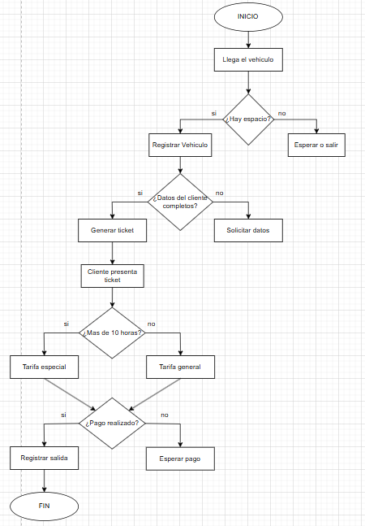

REGLAS DE LAS VARIABLES:
- Placa vehículo:
- No puedo estar vacío y debe tener un formato valido de placa (por ejemplo, 3 letras + 3 números).
- Marca vehículo:
- No puede estar vacía
- Hora entrada:
- Debe estar entre 0.0 y 23.99
- Hora salida:
- Debe estar entre 0.0 y 23.99 y Debe ser mayor que hora entrada para que el cálculo de tiempo sea correcto.
- Tiempo estadía:
- Calculado como hora salida – hora entrada
- Valor mínimo: 1. Representa las horas que el vehículo estuvo estacionado
- Tipo tarifa:
- Si tiempo estadía > 10 → "Especial"; si ≤ 10 → "Normal".
- Valor pagar:
- Primera hora = 3000; cada hora adicional = 2000.
- Siempre debe ser ≥ 3000.
- Ticket:
- Número único generado aleatoriamente entre 1000 y 9999.
- Garantiza que el vehículo solo pueda retirarse presentando ese número.
- Tarifa especial:
- True si tiempo estadía > 10, False si ≤ 10.

CONCLUSION:
Este software permite calcular de manera sencilla y automática el valor que debe pagar un vehículo por el uso del parqueadero. A partir de los datos ingresados por el usuario, como la placa, marca del vehículo, hora de entrada y hora de salida, el programa determina el tiempo de estadía y calcula el costo total según las tarifas establecidas: un precio para la primera hora y otro para las horas adicionales.
Además, el sistema genera un ticket único aleatorio, lo que facilita la identificación del vehículo al momento de retirarlo. También incluye una verificación de tarifa especial cuando el tiempo de permanencia supera las 10 horas, permitiendo clasificar el tipo de tarifa aplicada.

